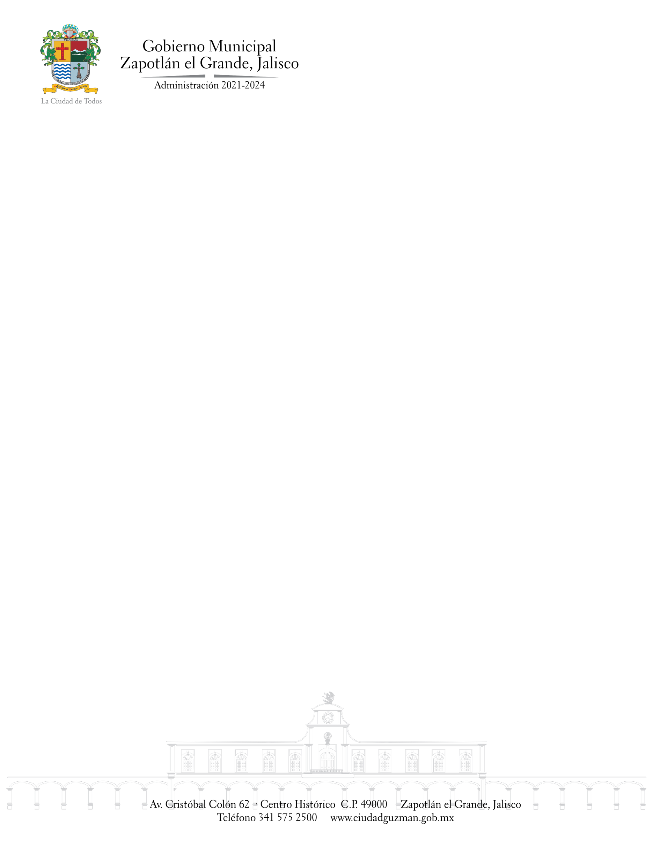

TEMAS A TRATAR DETALLADO

**SESIÓN ORDINARIA NÚMERO 06.**

COMISIÓN EDILICIA DE DEPORTES, RECREACIÓN Y ATENCIÓN A LA JUVENTUD

En esta Sesión Ordinaria número 06 seis de la Comisión Edilicia Permanente de Deportes, Recreación y Atención a la Juventud, teniendo como coadyuvantes a la Comisión Edilicia Permanente de Cultura, Educación y Actividades Cívicas y Comisión Edilicia de Hacienda Pública y Patrimonio Municipal, se analiza la propuesta de la convocatoria emitida por el Consejo Municipal del Deporte y la Cultura Física, así como del análisis de la suficiencia presupuestal para otorgar los premios del Mérito Deportivo.